МІНІСТЕРСТВО ОСВІТИ І НАУКИ УКРАЇНИ



**Дніпровський національний університет  
залізничного транспорту імені академіка В. Лазаря**

Кафедра «Комп’ютерні інформаційні технології»

**Лабораторна робота №5**

**з дисципліни «Архітектура та проектування програмних засобів»**

**на тему: «Основи моделювання поведінки. Діаграми станів.»**

Виконав:студент гр. ПЗ2011

Кулик Сергій

Прийняла: Куроп’ятник О.С.

Дніпро, 2021

**Тема.** Основи моделювання поведінки. Діаграми станів.

**Мета.** Ознайомитися з принципами побудови діаграми станів. Отримати практичні навички з моделювання складових частин системи на основі діаграми станів.

**Завдання**

Для проекту, який розроблявся протягом лабораторних робіт № 1 – 4, виділити щонайменше три об’єкти, які мають складні стани. Один з об’єктів має бути моделлю зовнішнього користувача системи. Побудувати діаграми станів, виконати їх опис. Визначити залежність між об’єктами та побудувати план координації їх життєвих циклів, який містить інформацію про включення станів одного об’єкту в стани іншого.

**Індивідуальне завдання**

Растровий графічний редактор.

**Опис основних об’єктів системи**

До основних об’єктів системи належать:

* Форма
* Налаштування
* Створення проекту
* Кольоровий простір
* Інструменти редагування
* Піпетка
* Пензель
* Гумка
* Градієнт
* Текст
* Кадрування
* Переміщення
* Виділення області
* Шари
* Обрізання відеофайлів
* Відображення зображення

**Форма –** це об’єкт, що відповідає за графічне відображення інтерфейсу взаємодії між користувачем та програмою.

**Налаштування** – це об’єкт, що відповідає за налаштування програми.

**Створення проекту –** це об’єкт, що відповідає за створення нового проекту.

**Кольоровий простір –** це об’єкт, що відповідає за встановлення кольорового простору(sRGB або CMYK) зображення.

**Інструменти редагування –** об’єкт, що зберігає в собі всі інструменти для редагування зображення.

**Пензель –** інструмент для малювання на зображенні.

**Гумка –** інструмент для стирання пікселів на зображенні.

**Градієнт –** інстумент для створення переходу між кольорами.

**Відображення зображення –** інструмент для відображення та оновлення зображення на екрані.

**Текст –** інструмент для створення надписів на зображенні.

**Діаграми станів та опис згідно завдання**

1. *Діаграма станів для користувача*

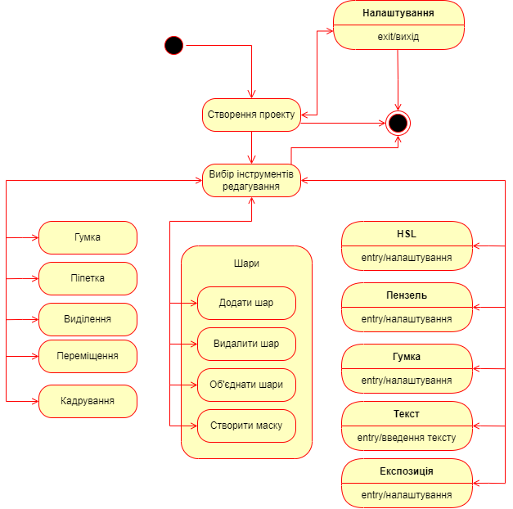

Для користувача даного ПЗ можна виділити наступні стани:

* Налаштування
* Створення проекту
* Кольоровий простір
* Інструменти редагування
* Піпетка
* Виділення
* Пензель
* Гумка
* Градієнт
* Текст
* Кадрування
* Переміщення
* Виділення області
* Шари
* Обрізання відеофайлів
* Відображення зображення
* HSL
* Експозиція

1. *Діаграма станів для об’єкта*

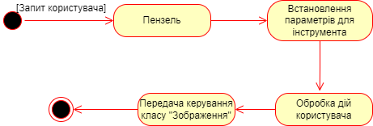

Для пензля можна виділити наступні стани:

* Пензель
* Встановлення параметрів для інструмента
* Обробка дій користувача
* Передача керування класу «Зображення»

1. *Діаграма станів для об’єкта HSL*

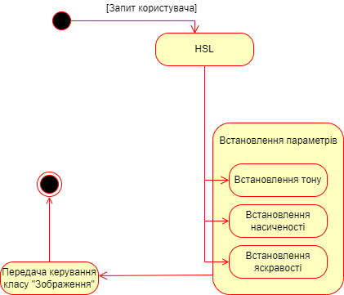

Для HSL можна виділити наступні стани:

* HSL
* Встановлення параметрів
* Передача керування класу «Зображення»

**Висновки**

Під час виконання лабораторних роботи проектував діаграму станів. Діаграма станів – засіб графічної інтерпретації поведінки системи, метою якої є опис можливої послідовності станів і переходів, які в сукупності характеризують поведінку елемента моделі протягом його життєвого циклу. У поведінці об'єкта в системі можна виділити дії, які відображаються переходами, і діяльності, які відображаються станами.